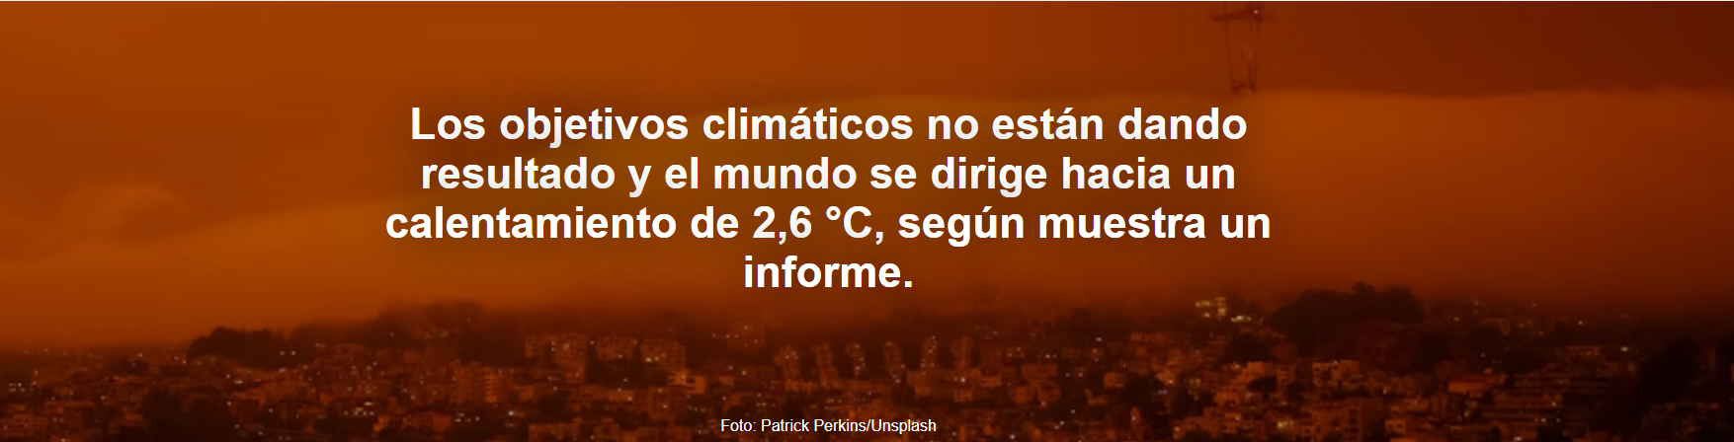

El empeoramiento de las previsiones se debe a los débiles objetivos de descarbonización y a la retirada de Estados Unidos del Acuerdo de París en 2026.

La información fue publicada por ClimaInfo el 14 de noviembre de 2025.
Según un nuevo informe de Climate Action Tracker ( CAT ), el mundo se dirige hacia un aumento de temperatura de 2,6 °C para finales de siglo. El análisis afirma que, hasta el momento, los poco más de 110 objetivos climáticos ( NDC ) para 2035 presentados por los países «no están marcando la diferencia».

En un escenario más optimista, si todas las naciones cumplen plenamente sus objetivos a corto y largo plazo, el calentamiento alcanzará los 2,2 °C en 2100. Esto sigue estando muy por encima del límite de 1,5 °C establecido en el Acuerdo de París , como señala Business Green .

En relación con el acuerdo, según el documento, el compromiso «funciona», pero el progreso que se venía produciendo hasta 2020 se ha estancado en los últimos cuatro años, informa Valor. Prueba de ello es otro informe publicado el jueves (13/11) por el Global Carbon Project ( GCP ), que prevé emisiones récord procedentes de combustibles fósiles en 2025 (leer aquí ).

“Cada nueva central eléctrica de carbón, cada contrato de gas, cada barril exportado significa miles de millones en pérdidas para poblaciones que ya sufren sequías, inundaciones y olas de calor”, dijo Sofía Gonzales-Zuñiga , autora principal del estudio e investigadora de la organización Climate Analytics.

CAT atribuye parte del empeoramiento de las proyecciones a la retirada de Estados Unidos del Acuerdo de París . Esta decisión anula el objetivo estadounidense de cero emisiones netas para 2050, adoptado durante la administración de Joe Biden . Incluso con los avances logrados por países como Turquía , Corea del Sur y México , que presentaron sus Contribuciones Determinadas a Nivel Nacional (NDC , por sus siglas en inglés) esta semana, la mayoría muestra poca aceleración en sus planes de descarbonización, según Veja.

“Un calentamiento de 2,6 ° C literalmente asará el planeta . Esto tiene implicaciones muy graves para esta COP”, declaró Bill Hare , director ejecutivo de Climate Analytics, una organización que forma parte de CAT. Describió la necesidad de cerrar esta brecha como “el principal tema político” de la COP30 .
The Guardian destaca el discurso pronunciado por el ex vicepresidente estadounidense Al Gore ante los delegados en la COP30 : “Es una auténtica locura que estemos permitiendo que el calentamiento global continúe. Necesitamos adaptarnos y mitigar sus efectos, pero también debemos ser realistas y reconocer que si permitimos que esta locura continúe, utilizando el cielo como una cloaca a cielo abierto, algunas cosas serán muy difíciles de asimilar”.

A su debido tiempo

El miércoles, el jefe Raoni declaró que presionaría al presidente Lula para que detuviera la exploración petrolera en la desembocadura del río Amazonas y la construcción del ferrocarril Ferrogrão . Ayer (13 de noviembre), la ministra de Medio Ambiente, Marina Silva , criticó duramente a los gobiernos y empresas que fijan objetivos climáticos y no los cumplen, según Um Só Planeta. «No es justo que decidamos algo y luego no lo implementemos. Cada vez más, los litigios climáticos castigan a gobiernos y empresas que asumen objetivos pero no establecen plazos para su cumplimiento», señaló.

https://www.ihu.unisinos.br/659979-metas-climaticas-nao-ajudam-e-mundo-caminha-para-2-6-c-de-aquecimento-mostra-relatorio?utm_medium=email&utm_campaign=newsletter_ihu__14-11-2025&utm_source=RD+Station

